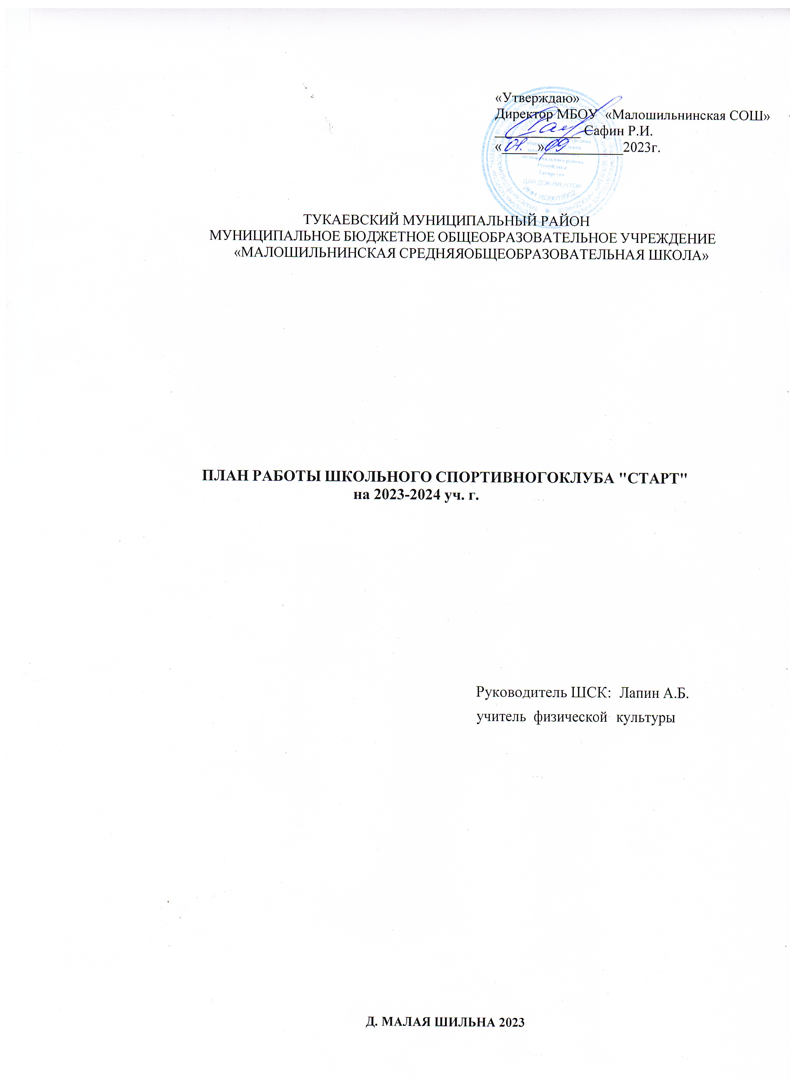

План работы ШСК «Старт» на 2023-2024 год

Цель: создание условий для массовых занятий физической культурой и спортом и вовлечение наибольшего количества обучающихся в систематический процесс физического и спортивного совершенствования
Задачи:
- реализация дополнительных общеобразовательных общеразвивающих программ физкультурно-спортивной направленности;
- вовлечение учащихся в систематические занятия физической культурой и спортом;
- проведение школьных спортивно-массовых мероприятий и соревнований по направлениям;
- комплектование и подготовка команд учащихся для участия в муниципальных, региональных и всероссийских соревнованиях;
- пропаганда здорового образа жизни, личностных и общественных ценностей физической культуры и спорта;
- комплектование и подготовка учащихся к ВФСК «Готов к труду и обороне».
- развитие волонтерского движения, содействие формированию у учащихся социально-позитивных потребностей и установок на здоровый образ жизни

№ | Мероприятие | Сроки | Ответственные
Организационная работы ШСК
1. | Обсуждение и утверждение плана работы ШСК «Старт» на 2022- 2023 | Сентябрь | Руководитель ШСК  Лапин А.Б.,
2. | Составление графика работы спортивных кружков | Сентябрь | Лапин А.Б  Муськина Г.М.,
3. | Выборы председателя ШСК  «Старт» и совета ШСК. | Сентябрь | Руководитель ШСК Лапин А.Б.,  Пред. Совета старшеклассников Даричева Я.
4. | Разработка календарного плана спортивно-массовых и физкультурно-оздоровительных мероприятий | В течение года | Руководитель ШСК Лапин А.Б., Совет ШСК
5. | Обеспечение врачебно- медицинского осмотра школьников, занимающихся в  спортивных командах и кружках спортивного клуба. | сентябрь | Руководитель ШСК Лапин А.Б., Сафин Р.И., Минхаеров И.Ф., рук. кружка
6. | Организация учебы общественного актива (физорги) по физической культуре и спорту. | В  течение года | Руководитель ШСК Лапин А.Б.
7. | Организация контроля за физической подготовкой и  физическим развитием школьников в течение учебного года. | В течение года | Руководитель ШСК Лапин А.Б.
Воспитательная работа
8. | Организация культурно-массовых мероприятий (экскурсии, посещение спортивных соревнований, просмотр  художественных фильмов по спортивной тематике). |  | Руководитель ШСК, Председатель ШСК
9. | Организация мероприятий, приуроченных к Международному  Дню солидарности в борьбе с терроризмом | сентябрь | Члены ШСК
10. | Проведение акции " Все дружно на зарядку" | ноябрь | Руководитель ШСК
11. | Проведение профилактических классных часов:  1-4 кл. " Вредные привычки"  5-7 кл. " Культура здорового образа жизни"  8-9 кл. " Интернет- зависимость" 10-11 кл. Игра викторина "Мы за спорт" | ноябрь | Члены ШСК
12. | Выпуск и распространение буклетов о деятельности ШСК, пропаганда здорового образа жизни | декабрь | члены ШСК
13. | Организация социальной акции " Мой активный отдых- залог здоровья" | март | Члены ШСК
Физкультурно- оздоровительная работа
14. | Участие в соревнованиях, организованных муниципальными  и региональными органами власти | постоянно | Руководитель ШСК Лапин А.Б.
15. | Проведение массовых подвижных игр, соревнований в течение дня на  переменах, в группе продленного дня. | постоянно | Совет ШСК
16. | Организация подготовки детей к успешному выполнению норм ВФСК ГТО. |  | Руководитель ШСК Лапин А.Б. учителя физической культуры
17. | Организация физкультурно-  оздоровительных мероприятий и праздников. | В течении года | Руководитель ШСК. Совет ШСК
18. | Освещение мероприятий на сайте ОУ страницы, ВК отражающей  деятельность школьного спортивного клуба | постоянно | Руководитель ШСК
19. | Обновление стенда «Лучшие спортсмены школы», знаки ВФСК ГТО, «Жизнь ШСК «Успех».  Оформление текущей документации (таблицы соревнований, поздравления, объявления) | постоянно | Руководитель ШСК совет ШСК
20. | Организация конкурсов, круглых столов, дискуссий, фестивалей для  обучающихся ШСК | В течении  года | Руководитель ШСК
22. | Создание дискуссионных площадок (встречи, круглые столы,  дискуссии) по вопросам физического воспитания в семье | В течении  года | Руководитель ШСК
23. | Привлечение в школьный спортивный клуб новых членов | постоянно | Руководитель ШСК , Члены ШСК
24. | Анализ хода выполнения  поставленных задач и проведения спортивно-массовых мероприятий | В течении  года | Руководитель ШСК Лапин А.Б.
25. | Акция " Дыши легко", посвященная Всемирному Дню отказа от курения | май | Руководитель ШСК

Календарный план спортивно- массовых мероприятий

№ | Мероприятие | Сроки | Ответственные
1. | Кросс Нации – 2023 | 25.09.2023 | Учителя физической культуры
2. | Сдача норм ГТО | 30.09.2023 | Учителя физической культуры  Совет ШСК
3 | Соревнования по баскетболу «КЭС баскет» | 15.10. | Лапин А.Б.
4. | Соревнования по мини-футболу | 15.10.-  16.10.2023 | Лапин А.Б., Совет ШСК
5. | Соревнования по волейболу | 22.10-23.10.  2023 | Учителя физической культуры, члены ШСК
6. | Соревнования по пионерболу | 26.10.2023 | Учителя физкультуры, члены ШСК
7. | Сдача норм ГТО | 28.10.2023 | Лапин А.Б., учителя физкультуры, Совет ШСК
8. | Веселые старты «Быстрее, выше, сильнее» | 19.11. 2023 | Сафин Р.И., ПДО, Совет ШСК
9. | Сдача норм ГТО | 26.11.2023 | Лапин А.Б.
10. | Игра «Новогодний мяч» | 16.12.2023 | Учителя физической  культуры Совет ШСК
11. | Новогодний турнир по пионерболу | 17.12.2023 | Совет ШСК
12. | Новогодний турнир по мини-футболу | 18.12.2023 | Руководитель ,Совет ШСК
13. | Новогодний турнир по баскетболу 3х3 | 20.12.2023 | Учителя физической культуры  Совет ШСК
14. | Сдача норм ГТО | 14.01.2024 | Учителя физической культуры  Совет ШСК
15. | Первенство по волейболу | 18.02.-19.02.  2024 | Учителя физической культуры  Совет ШСК
16. | Турнир по каратэ, посвященный Дню защитника Отечества | 21.02.2024 | ПДО Минхаеров И.Ф., Совет ШСК
17. | Сдача норм ГТО | 25.02.2024 | Учителя физической культуры  Совет ШСК
18. | Соревнования по подвижным играм  «Сильнее, смелые, ловкие» | 15.03.2024 | Салахова Ф.Ф., ПДО, Учителя физической культуры  Совет Ш
19 | Соревнования по настольному теннису | 18.03.2023 | Учителя физической культуры  Совет ШСК
20 | Сдача норм ГТО | 23.03.2024 | Лапин А.Б., учителя физической культуры
21 | Первенство по легкой атлетике  «Чемпион школы» | 12.04. - 13.04.2024 | Лапин А.Б., учителя физической культуры  Совет ШСК
23. | Сдача норм ГТО | 23.04.2024 | Учителя физической культуры  Совет ШСК
22 | Легкоатлетическая эстафета ко Дню Победы  9 мая | 06.05.2024 | Лапин А.Б., учителя физической культуры  Совет ШСК
23. | Веселые старты «День здоровье» | 15.06.2024 | Учителя физической культуры  Совет ШСК
План физкультурно-массовых,
физкультурно-спортивных и социально-значимых мероприятий
1. | Всероссийский интернет урок " Путь в никуда" | сентябрь | Кл. руководители
2. | Общешкольная акция:  - Раскрой зонтик защиты от вредных привычек  - Замени сигарету на конфетку | ноябрь январь | Зам. Директора по ВР,  руководитель ШСК
3 | -Красная ленточка (День борьбы со СПИДом)  -Сделай свой выбор  - Твердое решение | март апрель май
4. | Цикл тематических мероприятий:  - Дни здоровья  - Агитбригада " Мы за здоровый образ жизни"  - Спортивные праздники " Папа, мама, я- спортивная семья"  - Веселые старты | сентябрь  декабрь  февраль апрель | Лапин А.Б., руководитель ШСК

